PROJETO DE LEI N° 017, DE 13 DE JUNHO DE 2016.

“AMPLIA A ÁREA URBANA NA SEDE DO MUNICÍPIO DE PRESIDENTE LUCENA E DÁ OUTRAS PROVIDÊNCIAS”.

Art. 1°. Fica ampliada em 34.161,05m², nos termos desta Lei, a área urbana da sede do município de Presidente Lucena.

Parágrafo único: A área urbana da sede do Município a ser ampliada é a constante na matrícula 5.871 do Oficio do Registro de Imóveis da Comarca de Ivoti, cujo perímetro é o descrito conforme segue: tem início no ponto 06, que faz divisa com as terras de Ilse Teresinha Rübenich e outros- Área Urbana, até o ponto 5, segue com um ângulo interno de 91°31’05” e percorre 313,11 metros, que faz divisa com as terras de Vilson Sérgio Gewehr e Otacio Helmuth Metz, até o ponto 7, segue com ângulo interno de 81°01’25” e percorre 108,90 metros, que faz divisa ao oeste, com as terras de Oscar Medtler até o ponto 8, segue com ângulo interno de 90°58’27” e percorre 314,14 metros, que faz divida ao norte, com as terás de Willibaldo Exner, até o ponto 6, onde teve início a descrição.

Art. 3° O uso e ocupação do solo na área urbana de que trata esta Lei, reger-se-á pelo disposto na Lei Municipal nº 171, de 28 de novembro de 1996.

Art. 4º. Os índices urbanísticos a serem aplicados aos imóveis localizados no perímetro urbano ampliado da sede do município de Presidente Lucena são os estabelecidos para a Zona I, do Quadro I, anexo à Lei Municipal nº 171, de 28 de novembro de 1996.

Art. 5º. Esta Lei entra em vigor na data de sua publicação.

Presidente Lucena, 13 de junho de 2016.

REJANI MARIA WÜRZIUS STOFFEL
Prefeita Municipal

JUSTIFICATIVA AO PROJETO DE LEI N° 017, DE 13 DE JUNHO DE 2016

O Projeto de Lei n° 017/2015 vem ao encontro às necessidades de propiciar a interessados em residir em nosso Município à aquisição de lotes na área urbana, legalmente assim constituídos.
A solicitação de ampliação de zona urbana, referente a uma área de terras de propriedade de Ilse Teresinha Rübenich e outros, foi analisada em reunião do Conselho Municipal de Defesa do Meio Ambiente, nos termos da Lei Municipal 1058/2016, realizada em seis de maio de 2016. Dúvidas foram esclarecidas, considerações foram feitas, e a proposta foi aprovada. Após, a solicitação foi avaliada pelos órgãos técnicos da Administração, onde também foi aprovada. Segue em anexo o memorial descritivo das áreas a serem incluídas na zona urbana, bem como, segue a planta de situação.
Assim sendo, depois da análise dos setores competentes e consulta à comunidade lucenense, estamos encaminhando aos Nobres Vereadores o Projeto de Lei em anexo, para a devida apreciação e votação. Pelo exposto, aguardamos um pronunciamento favorável desta Câmara de Vereadores.

REJANI MARIA WÜRZIUS STOFFEL
Prefeita Municipal

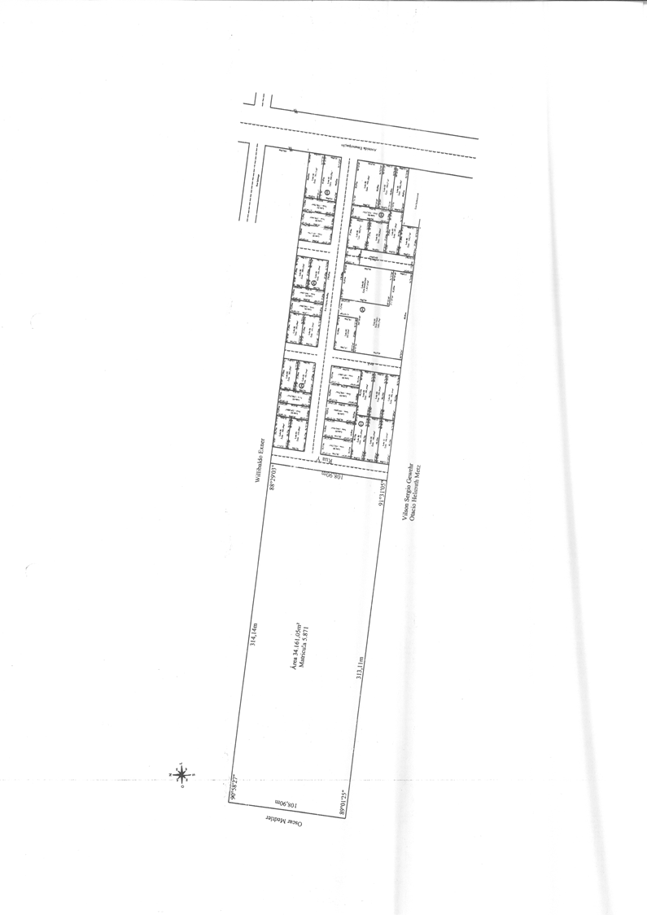
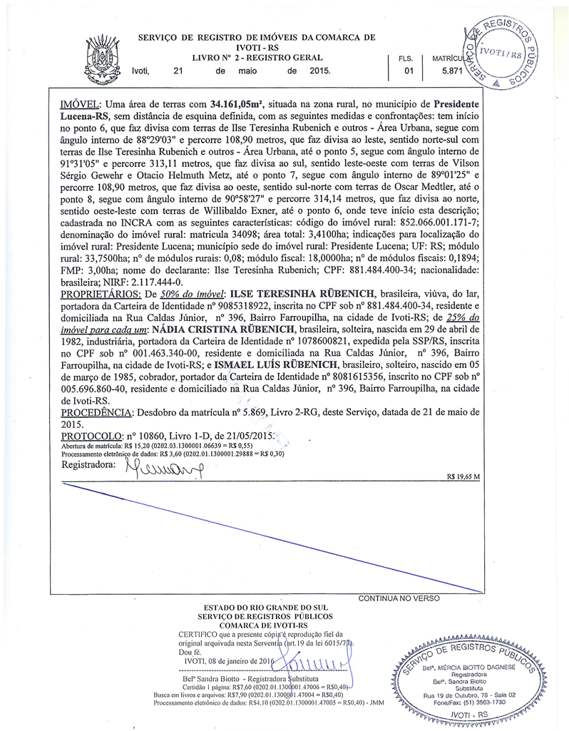

 | MUNICÍPIO DE PRESIDENTE LUCENA  Estade do Río Grande do Sul

De: Setor Engenharia;
Para: Gabinete da Prefeita;
Assunto: Inclusão de área na zona urbana do Centro — Município de PRESIDENTE LUCENA/RS.
O imóvel de propriedade de Ilse Teresinha Rübenich e outros, matrícula n° 5.871 no Serviço de Regista) de Imóveis da Comarca de Ivoti/RS, está adjacente ao perímetro urbano do Centro do Município de Presidente Lucena/RS, temos a dizer que não temos impedimentos para inclusão deste imóvel ria zona urbana.
Tendo isto posto, indicamos para encaminhamento e consultas para deferimento da solicitação dos interessados.
Presidente Lucena, 10 de junho de 2016.

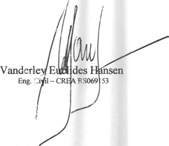

Rua ipiranga, 375 - Centro - Presidente Lucena - RS - CEP: 93945-000 - CNPJ 94.707.494/0001-92
Fone: (51) :3445.311'1 - www.presidentelucena.rs.gov.br

  Rua lpiranga nº 375 Centro - Presidente Lucena - RS 939450-000  CNPJ: 94.707.494/0001-92 Fone (51) 3445 3111 | MUNICÍPIO DE PRESIDENTE LUCENA  Estado do Rio Grande do Sul

PARECER TÉCNICO n° 062/2015
Empreendedor: Ilse Teresinha Rubenich e outros
Endereço: Av. lpiranga
CPF: 881.4884.400-34
Município: Presidente Lucena
Solicitação: Alteração de zoneamento Inclusão de área em zona urbana CEP: 93.945-000
Protocolo: 08/2016
Matrícula: 5.871
Área total: 34.161,05m²
Área a ser alterada: 34.161,05m²
O zoneamento é um instrumento utilizado nos planos diretores, através do qual a cidade é dividida em áreas que incluem diretrizes diferenciadas para uso e ocupação do solo, especialmente em índices urbanísticos, cujos principais objetivos são controle e crescimento urbano, proteção de áreas inadequadas à ocupação urbana, minimização dos conflitos entre usos e atividades, controle de tráfego e manutenção dos valores das propriedades.
Para alterações de zoneamentos, deverá ser previsto proporcionalidade entre ocupação e infra-estrutura com necessidade de proteção as áreas mais frágeis com prerrogativas tanto para o município quanto para o proprietário.
De acordo com a Lei 6.766/79, Lei do Parcelamento do Sob, as áreas destinadas a sistemas de circulação, implantação de equipamento urbano e comunitário, bem como a espaços livres de uso público, serão proporcionais à densidade de ocupação prevista pelo plano diretor ou aprovada por lei municipal para a zona em que se situem.
Conforme tutela da Lei 10.257/01, Estatuto das Cidades, o plano diretor poderá fixar áreas nas quais poderá ser permitida alteração de uso do solo, mediante contrapartida a ser prestada pelo beneficiário.
Referente à solicitação, inclusão de área na zona urbana, temos a dizer que não temos impedimentos, uma vez que as áreas, no momento de uso, terão avaliações ambientais para tal e uso de solo de acordo com a legislação ambiental vigente.
De acordo com Ata 02/2016, o Conselho do Meio Ambiente, os conselheiros presentes foram unânimes na alteração de zoneamento da requerida área.
Presidente Lucena, RS 05 de junho de 2015.
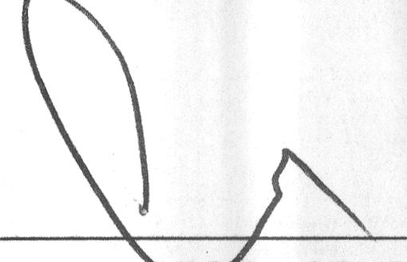
CINTIA ABS DA CRUZ
CRBio 45462-03 Mestre em Biologia

